Caja Blanca N° 1

<https://github.com/godotengine/godot/blob/master/core/compressed_translation.cpp>

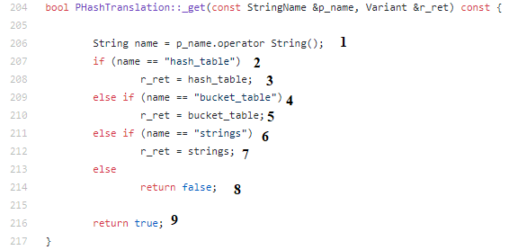

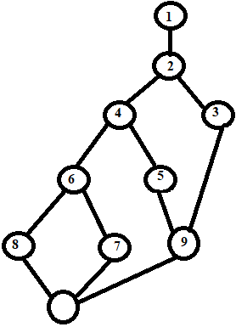

Caminos:

Camino 1: 1-2-3-9

Camino 2: 1-2-4-5-9

Camino 3: 1-2-4-6-7

Camino 4: 1-2-4-6-8

|  |  |  |  |  |
| --- | --- | --- | --- | --- |
| Caso de Prueba ID | Descripción del caso de Prueba | Resultado Esperado | Resultado Actual | Procede o Error |
| P006 | El usuario quiere verificar que existe un componente llamado “hash_table” | El sistema indicará que si existe | El componente “hash_table” si existe | Procede |

Caja Blanca N° 2

<https://github.com/godotengine/godot/blob/master/core/color.h>

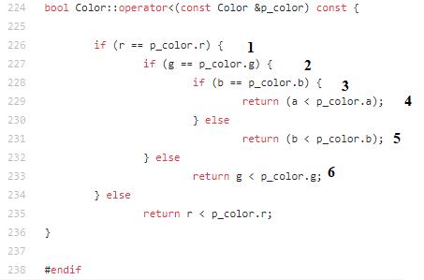

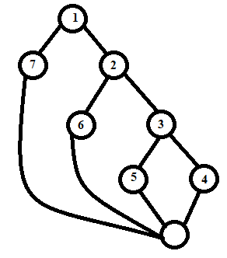

Caminos:

Camino 1: 1-2-3-4

Camino 2: 1-2-3-5

Camino 3: 1-2-6

Camino 4: 1-7

|  |  |  |  |  |
| --- | --- | --- | --- | --- |
| Caso de Prueba ID | Descripción del caso de Prueba | Resultado Esperado | Resultado Actual | Procede o Error |
| P007 | El usuario selecciona rgb | se retorna b | se retorna b | procede |

Caja Blanca N° 3

<https://github.com/godotengine/godot/blob/master/drivers/gles3/rasterizer_scene_gles3.cpp>

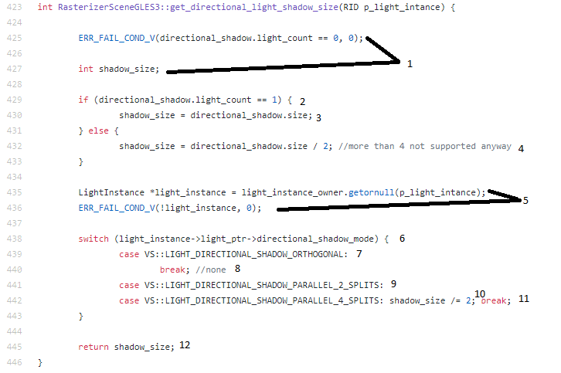

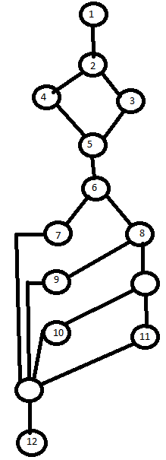

Caminos:

Camino 1: 1-2-3-5-6-7-12

Camino 2: 1-2-3-5-6-8-9-12

Camino 3: 1-2-3-5-6-8-10-12

Camino 4: 1-2-3-5-6-8-11-12

Camino 5: 1-2-4-5-6-7-12

Camino 6: 1-2-4-5-6-8-9-12

Camino 7: 1-2-4-5-6-8-10-12

Camino 8: 1-2-4-5-6-8-11-12

|  |  |  |  |  |
| --- | --- | --- | --- | --- |
| Caso de Prueba ID | Descripción del caso de Prueba | Resultado Esperado | Resultado Actual | Procede o Error |
| P008 | El sistema detiene la operación actual si el “light_count” es igual a cero | El sistema detiene la operación que realizaba | El sistema indica que existe un error y detiene la operación que lo generó | Procede |

Caja Blanca N° 4

<https://github.com/godotengine/godot/blob/master/scene/2d/canvas_item.cpp>

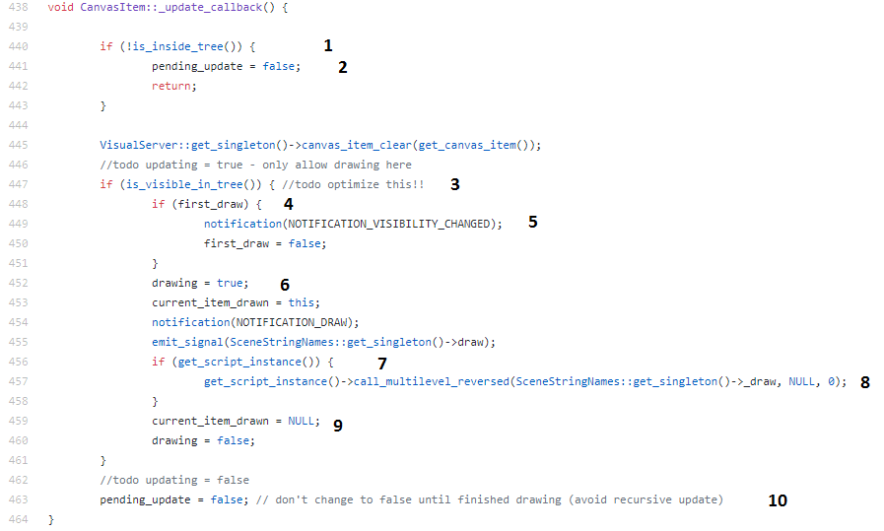

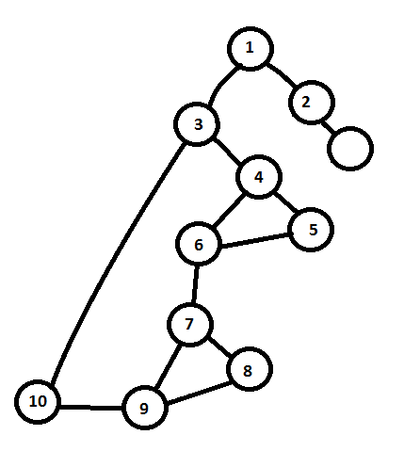

Escenarios:

1-2

1-3-10

1-3-4-6-7-9-10

1-3-4-5-6-7-9-10

1-3-4-6-7-8-9-10

1-3-4-5-6-7-8-9-10

|  |  |  |  |  |
| --- | --- | --- | --- | --- |
| Caso de Prueba ID | Descripción del caso de Prueba | Resultado Esperado | Resultado Actual | Procede o Error |
| P009 | El sistema intenta actualizar el canvas cuando no es necesario | El sistema niega la actualización | Se niega la actualización | Procede |

Caja Blanca N° 5

<https://github.com/godotengine/godot/blob/master/scene/2d/particles_2d.cpp>

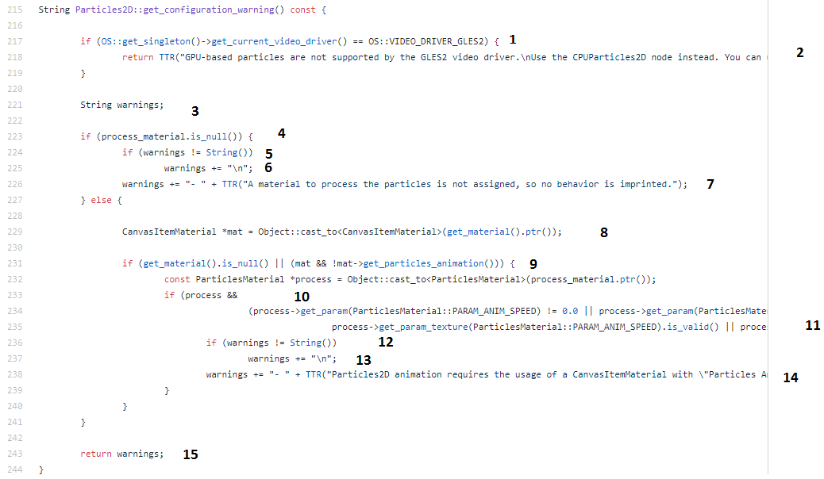

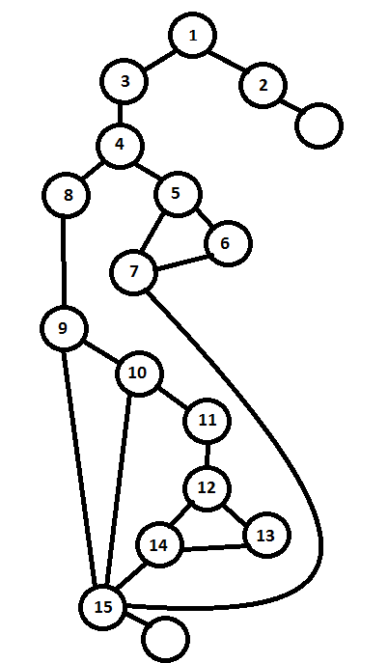

Escenarios:

1-2

1-3-4-5-7-15

1-3-4-5-6-7-15

1-3-4-8-9-15

1-3-4-8-9-10-15

1-3-4-8-9-10-11-12-14-15

1-3-4-8-9-10-11-12-13-14-15

|  |  |  |  |  |
| --- | --- | --- | --- | --- |
| Caso de Prueba ID | Descripción del caso de Prueba | Resultado Esperado | Resultado Actual | Procede o Error |
| P010 | El usuario intenta utilizar las partículas sin asignar un material a esta | El sistema manda un mensaje de alerta al usuario reportando el problema | El sistema emite el mensaje: “a material to process the particles is not assigned, so no behavior is imprinted.” | Procede |

Caja Blanca N° 6

<https://github.com/godotengine/godot/blob/master/scene/animation/animation_tree.cpp>

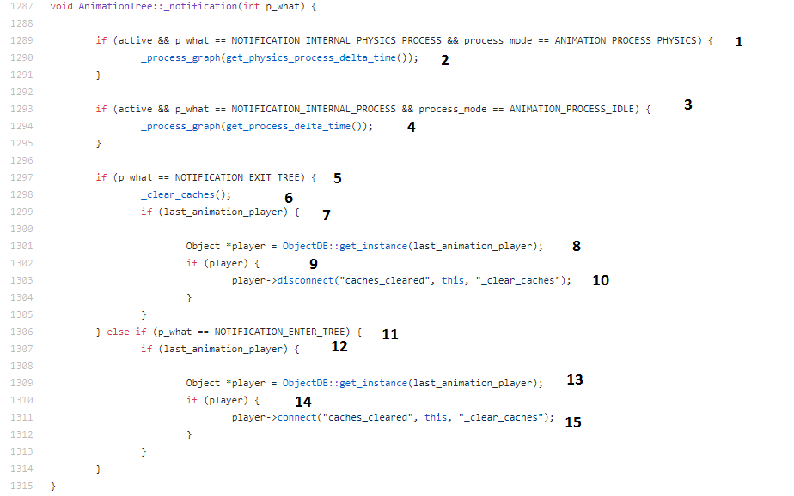

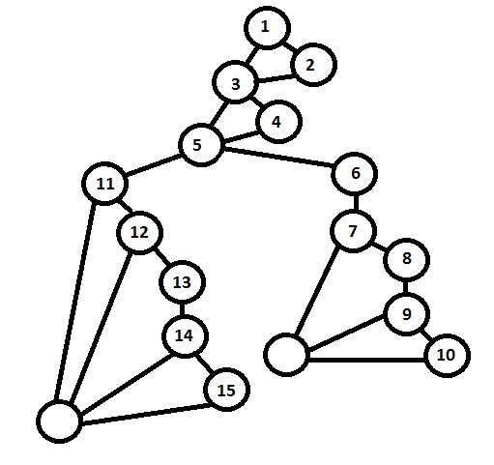

Escenario:

1-3-5-11

1-2-3-5-11

1-3-4-5-11

1-2-3-4-5-11

1-3-5-11-12

1-2-3-5-11-12

1-3-4-5-11-12

1-2-3-4-5-11-12

1-3-5-11-12-13-14

1-2-3-5-11-12-13-14

1-3-4-5-11-12-13-14

1-2-3-4-5-11-12-13-14

1-3-5-11-12-13-14-15

1-2-3-5-11-12-13-14-15

1-3-4-5-11-12-13-14-15

1-2-3-4-5-11-12-13-14-15

1-3-5-6-7

1-2-3-5-6-7

1-3-4-5-6-7

1-2-3-4-5-6-7

1-3-5-6-7-8-9

1-2-3-5-6-7-8-9

1-3-4-5-6-7-8-9

1-2-3-4-5-6-7-8-9

1-3-5-6-7-8-9-10

1-2-3-5-6-7-8-9-10

1-3-4-5-6-7-8-9-10

1-2-3-4-5-6-7-8-9-10

|  |  |  |  |  |
| --- | --- | --- | --- | --- |
| Caso de Prueba ID | Descripción del caso de Prueba | Resultado Esperado | Resultado Actual | Procede o Error |
| P011 | El usuario cierra el programa mientras realiza una animación | Se mantiene el caché de notificaciones para futuras sesiones | Se borra el cache de notificaciones | error |